**Auto-test generátorů**

Obecně:

* Pro komunikaci mezi PC a deskou LAN musí mít obě propojené ethernetové rozhraní ručně nakonfigurované IP adresy v platném rozsahu viz. příklad nastavení PC na obrázku.

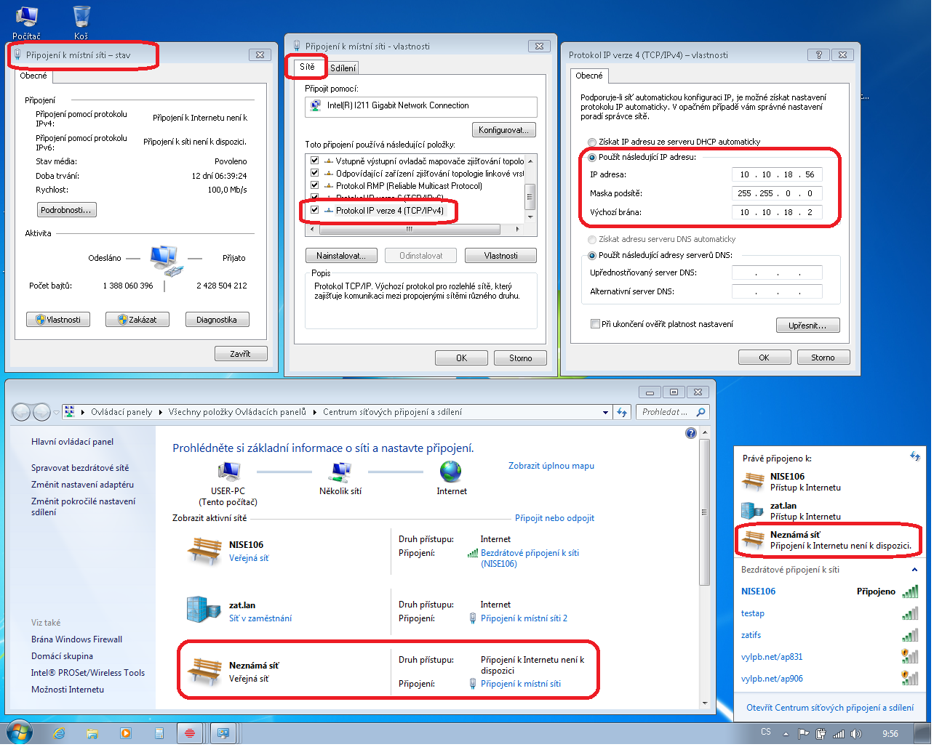

* Pro správnou komunikaci je nutné pravidelně také načítat min. jednou za 5 vteřin obsah stavových registrů z každé Desky generátoru i Desky LAN, aby nedošlo k uplynutí „timeoutu „a následnému resetu kterékoliv desky.
* Aktivace jednotlivých testovaných kanálů generátorů se provádí zápisem do příslušných registrů DIO_WR – EN_G1 až G6
* Všechny zápisy do „Holding registru“ musí být ve správném pořadí, jinak Deska generátoru může odmítnout zápis (přenesení) do „Input registru“.

Názvosloví:

**Delay xxx ms** – prodleva v milisekundách (např. „delay 300 ms“)

Při auto-testu je nutné postupně ověřit na všech přístupných kanálech (1 až 6) následující funkce:

1. Činnost všech LED

Obecně postupně při testování s prodlevou jedné vteřiny rozsvítit (a zhasnout) RGB LED příslušného testovaného kanálu v pořadí:

1. červená,
2. zelená,
3. modrá.

Je vhodné aby se mezi jednotlivým střídáním barev testovaly i následující operace viz. níže.

1. Test přítomnosti napájecího napětí VN (+85V)
2. 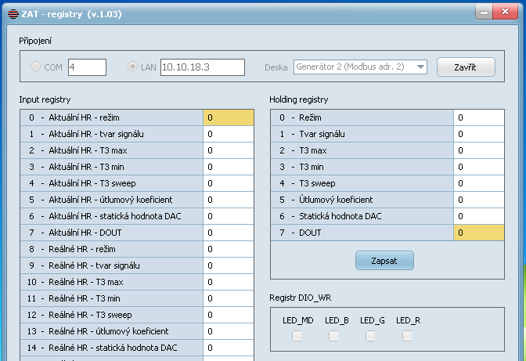výchozí stav Desky generátoru po resetu viz. následující obrázek.
3. vyhodnocení hodnoty „Input registru 25 - AIN2“

AIN2 >= 850

* + pokud nevyhovuje vypisuje chybovou hlášku „Chyba – Nedostatečné napětí VN“ a rozsvítí červenou LED
  + pokud vyhovuje pokračuje v testování

1. Stav že na výstupu není nic připojeno (např. že není připojen pacient k přístroji – ověřit při proudu max. 0,5 mA).
2. do Holding registru 6 „Statická hodnota DAC“ zapsat konstantu „32768“;
3. aktivovat výstupní relé zápisem do registru 7 – DOUT hodnota „2“

c ) do registru 5 – „Útlumový koeficient“ zapsat konstantu „16“

1. delay 300 ms
2. Vyhodnocení „Input registru 24 – AIN1“

AIN1 <= 10

* + - pokud nevyhovuje vypisuje chybovou hlášku „Chyba – Odpojte náhlavní soupravu“ a rozsvítí červenou LED
    - pokud vyhovuje pokračuje v testování

1. Vyhodnocení příznaku „Status - D1 příliš vysoká impedance“

D1 = 1

* pokud nevyhovuje vypisuje chybovou hlášku „Chyba – Vyhodnocení příliš vysoké impedance“ a rozsvítí červenou LED
* pokud vyhovuje pokračuje v testování

1. Správnou činnost zpětné proudové vazby (proudový výstup do náhradní zátěže) a přitom současně měření odpovídajícího napětí na zátěži při přednastavených hodnotách proudu.
2. do registru 5 – „Útlumový koeficient“ zapsat konstantu „0“
3. do registru 6 „Statická hodnota DAC“ zapsat konstantu „32768“;
4. deaktivovat výstupní relé zápisem do registru 7 – DOUT hodnoty „0“
5. delay 100 ms
6. vyhodnotit rozdíl v registrech AIN1 a AIN2

(AIN2 – AIN1) = 0 tolerance +/- 2 bity

1. do registru 5 – „Útlumový koeficient“ zapsat postupně konstanty dle následující tabulky a jednotlivě vyhodnotit rozdíl v registrech AIN1 a AIN2 jako v předchozím kroku

|  |  |  |
| --- | --- | --- |
| Reg. 5 -„Útlumový koeficient“ | (AIN2 – AIN1) | Tolerace |
| 0 | 0 | +/- 2 byty |
| 32 | 25 | +/- 2 byty |
| 64 | 50 | +/- 2 byty |
| 96 | 75 | +/- 3 byty |
| 128 | 100 | +/- 4 byty |
| 160 | 125 | +/- 5 bytů |
| 192 | 150 | +/- 6 bytů |
| 224 | 175 | +/- 7 bytů |
| 255 | 200 | +/- 8 bytů |

* pokud nevyhovuje tabulce vypisuje chybovou hlášku „Chyba – Vyhodnocení regulace proudu “ a rozsvítí červenou LED
* pokud vyhovuje pokračuje v testování

1. Funkčnost limitace výstupní proudové smyčky
2. do registru 5 – „Útlumový koeficient“ zapsat postupně konstantu „0“ (po krocích 224; 191; 160; 128; 96; 64; 32; 0
3. do registru 6 „Statická hodnota DAC“ zapsat konstantu „65535“;
4. do registru 7 - DOUT zapsat hodnotu „1“
5. do registru 5 – „Útlumový koeficient“ zapsat konstantu „185“
6. delay 100 ms
7. Vyhodnocení příznaku „Status – D0 limitace proudu na hodnotě 10 mA“

D0 = 0

* pokud nevyhovuje vypisuje chybovou hlášku „Chyba – Vyhodnocení limitace proudu na hodnotě 10 mA“ a rozsvítí červenou LED
* pokud vyhovuje pokračuje v testování

1. do registru 5 – „Útlumový koeficient“ zapsat konstantu „200“
2. delay 100 ms

D0 = 1

* pokud nevyhovuje vypisuje chybovou hlášku „Chyba – Vyhodnocení limitace proudu na hodnotě 10 mA“ a rozsvítí červenou LED
* pokud vyhovuje pokračuje v testování

1. Pokles hodnoty napětí zdroje při zatížení výstupu (do náhradní zátěže).

Nastavení zůstává z předchozího bodu

Vyhodnocení hodnoty „Input registru 25 - AIN2“

AIN2 >= 800

* + pokud nevyhovuje vypisuje chybovou hlášku „Chyba - Napětí VN při max. zatížení“ a rozsvítí červenou LED
  + pokud vyhovuje pokračuje v testování

1. Vyhodnocení příznaku „Status - D1 příliš vysoká impedance“ při proudu 10 mA

Nastavení zůstává z předchozího bodu

1. do registru 5 – „Útlumový koeficient“ zapsat konstantu „220“

D1 = 0

* pokud nevyhovuje vypisuje chybovou hlášku „Chyba – Vyhodnocení příliš vysoké impedance proudu na hodnotě 10 mA“ a rozsvítí červenou LED
* pokud vyhovuje pokračuje v testování

1. delay 100 ms
2. do registru 5 – „Útlumový koeficient“ zapsat konstantu „240“

D1 = 1

* pokud nevyhovuje vypisuje chybovou hlášku „Chyba – Vyhodnocení příliš vysoké impedance proudu na hodnotě 10 mA“ a rozsvítí červenou LED
* pokud vyhovuje pokračuje v testování